安全评价报告公开信息表
项目名称 | 乌兰察布北斗新能源有限公司油气站建设项目二期
完成时间 | 2024.4.3
评价人员
 | 姓名 | 资格证书号 | 从业号
项目负责人 | 塔 娜 | 1700000000200088 | 031074
项目组成员 | 李春燕 | S011011000110202000401 | 040642
项目组成员 | 韦根远 | S011044000110191001083 | 028179
项目组成员 | 张晋慧 | 1100000000302946 | 020045
项目组成员 | 陈武斌 | 1100000000300371 | 019967
技术专家 | /
现场勘察人员及时间 | 塔 娜、李春燕 2024.1.16
现场核查的人员和时间
项目简介 | 1企业简介  建设单位名称：乌兰察布北斗新能源有限公司  类型：有限责任公司（自然人独资）  法定代表人：王宏勇  注册资本：叁佰万（人民币元）  住所：内蒙古自治区乌兰察布市商都县地税商住小区房后街面房二楼  成立日期：2020年02月26日  营业期限：自2020年02月26日至长期  社会统一信用代码：91150923MA13NW8728  项目设计单位：山东鸿运工程设计有限公司。资质等级：化工石化医药行业(化工工程）专业甲级。证书编号：A237010050。  建筑施工单位：内蒙古东恒工程有限公司。资质等级：建筑装修装饰工程专业承包二级，建筑工程施工总承包三级。  项目监理单位：乌兰察布市建业建设监理有限责任公司。资质等级：房屋建筑工程乙级。。  安全条件审查情况：本项目委托内蒙古华辰工程技术有限公司编制了《乌兰察布北斗新能源有限公司油气站建设项目设立安全评价报告》，通过评审并取得《危险化学品建设项目安全条件审查意见书》，乌危化项目安条审字[2023]35号。  本项目委托开普工程技术有限公司编制了《乌兰察布北斗新能源有限公司油气站建设项目（加油部分）安全设施设计专篇》，通过评审并取得《危险化学品建设项目安全设施设计专篇审查意见书》，乌危化项目安设审字[2023]42号。  用地批复：建设单位于2023年5月17日取得建设工程规划许可证（建字第150923202300010号）  建设单位于2023年8月24日取得建设用地规划许可证（商都县自然资源局，地字第150923202300020号）  建设单位于2023年9月1日取得建设工程规划许可证（商都县自然资源局，建字第150923202300028号）  建设单位于2024年2月8日取得不动产权证（商都县自然资源局，蒙（2024）商都县，不动产权第0000365号）  评价结论：兰察布北斗新能源有限公司油气站建设项目二期具备国家现行有关安全生产法律、行政法规、部门规章、规范性文件及标准规定和要求的安全条件和安全生产条件，满足安全设施竣工验收要求。。
现场照片 | 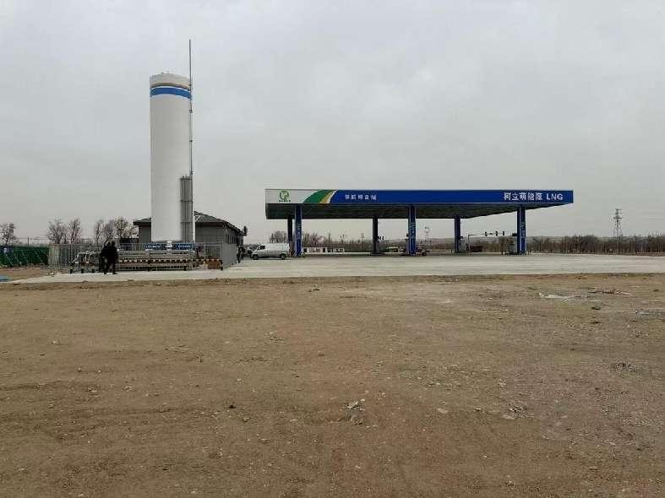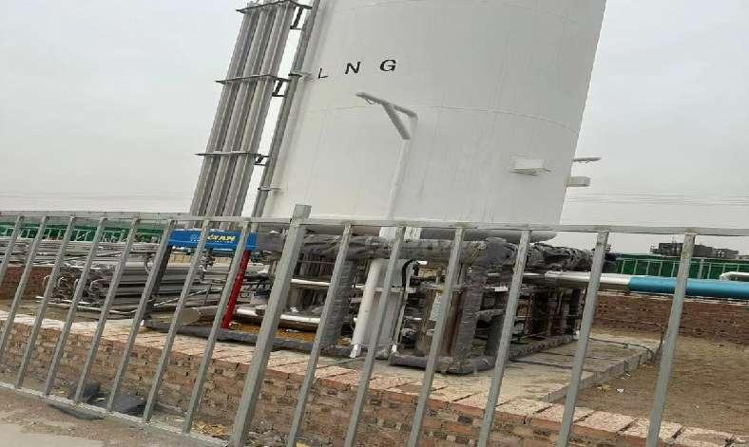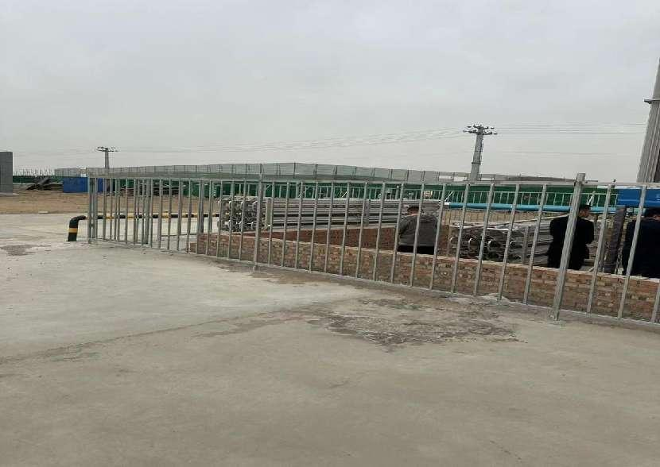
被评价单位信息反馈情况 | 满意

安全评价报告公开信息表
项目名称 | 空气产品（杭锦旗）有限公司3×88000Nm³/h空分项目安全现状评价
完成时间 | 2024.4.7
评价人员
 | 姓名 | 资格证书号 | 从业号
项目负责人 | 塔娜 | 1700000000200088 | 031074
项目组成员 | 李春燕 | S011011000110202000401 | 040642
项目组成员 | 韦根远 | S011044000110191001083 | 028179
项目组成员 | 张晋慧 | 1100000000302946 | 020045
项目组成员 | 陈武斌 | 1100000000300371 | 019967
技术专家 | /
现场勘察人员及时间 | 塔娜、李春燕2024.1.15
现场核查的人员和时间 | 塔娜、李春燕2024.3.13
项目简介 | 空气产品（杭锦旗）有限公司位于内蒙古鄂尔多斯杭锦经济开发区独贵塔拉产业园内，是空气化工产品(中国)投资有限公司全资子公司，成立于2014年8月21日，注册资本9200万元（美元）。  2013年，内蒙古伊泰化工有限责任公司邀请空气化工产品(中国)投资有限公司为其120万吨/年精细化学品示范项目的供气项目进行投标，并最终选定空气化工产品(中国)投资有限公司作为其气体供应商，由空气化工产品(中国)投资有限公司出资配套建设总氧气产量为264000Nm³/h（3套88000Nm³/h）大型空分装置，向伊泰项目供应氧气、氮气等气体产品。  内蒙古伊泰化工有限责任公司120万吨/年精细化学品示范项目建设公称规模为120万吨/年产品，主要产品为LPG、汽油、液体石蜡、聚α烯烃（PAO）、溶剂、石脑油和柴油。本空分项目为其提供了必要的技术保证（即提供伊泰项目需要的高纯度的氧气和氮气，以及仪表空气和工厂空气）。  该生产装置原料为空气，产品为氧[压缩的或液化的]（CAS号7782-44-7）、氮[压缩的或液化的]（CAS号7727-37-9），辅料有柴油（CAS号无，）、硫酸（CAS号7664-93-9）、次氯酸钠溶液[含有效氯＞5%]（CAS号7681-52-9）。  该装置生产氧[压缩的、液化的]、氮[压缩的、液化的]均属于危险化学品，因此空气产品（杭锦旗）有限公司于2021年由内蒙古自治区应急管理厅换发了安全生产许可证，证书编号：（蒙）WH安许证字[2021]001076号，有效期2021年5月16日至2024年5月15日。  企业现运行生产装置情况：  （1）主要生产装置：3套88000Nm³/h空分项目。  （2）主要储存场所：2700m³低压液氮储罐1台，50m³中压液氮储罐1台，1800m³低压液氧储罐1台，1250m³仪表气缓冲球罐1台。  （3）公用工程：给排水系统、循环水系统、供配电系统、供热系统、供气系统、自动化控制系统、应急加热系统、消防系统等。  （4）附属生产设施：综合楼、界区内大门、门卫、材料库等。  该公司危险化学品的物质为：氮[压缩的]、氮[液化的]、氧[压缩的]、氧[液化的]；柴油、硫酸、次氯酸钠、异丙醇。其中氧[压缩的]、氧[液化的]具有助燃性，氮[压缩的]、氮[液化的]具有窒息性，柴油、异丙醇具有可燃性，硫酸、次氯酸钠具有腐蚀性。  依据《首批重点监管的危险化学品名录的通知》（安监总管三[2011] 95号）和《国家安全监管总局关于公布第二批重点监管危险化学品名录的通知》（安监总管三[2013]第12号），该公司不涉及重点监管的危险化学品。  依据《国家安全监管总局关于公布首批重点监管的危险化工工艺目录的通知》（安监总管三[2009]116号）、《国家安全监管总局关于公布第二批重点监管危险化工工艺目录和调整首批重点监管危险化工工艺中部分典型工艺的通知》（安监总管三[2013]3号）的规定，该公司生产工艺不涉及国家重点监管危险化工工艺。  依据《危险化学品重大危险源辨识》（GB18218-2018）进行辨识分析可知，该公司液氧储罐危险化学品重大危险源为三级。  评价结论：综上所述，空气产品（杭锦旗）有限公司符合《中华人民共和国安全生产法》（国家主席令[2014]第13号）、《危险化学品安全管理条例（2013年修正）》（国务院令[2013]第645号）、《危险化学品生产企业安全生产许可证实施办法》（安监总局令[2011]第41号，安监总局令[2015]第79号，安监总局令[2017]第89号最新修订）及国家其他有关法律、法规、部门规章和标准规范的要求，具备安全生产的条件。
现场照片 | 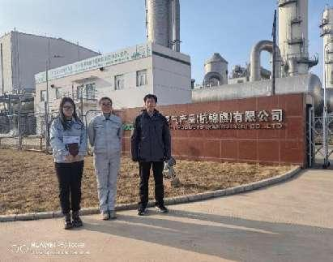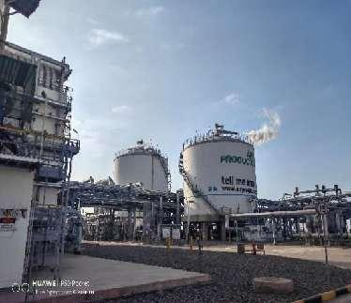  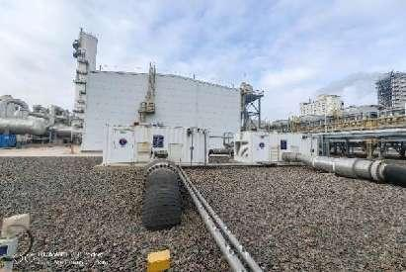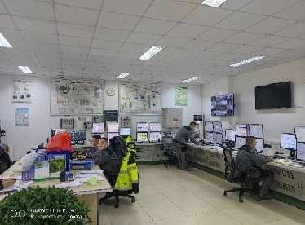  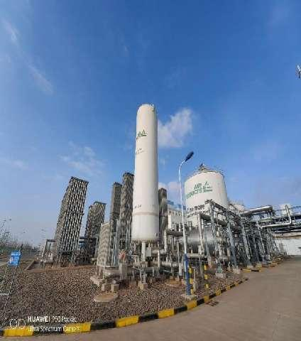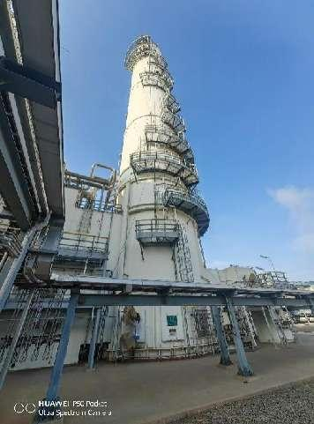
被评价单位信息反馈情况 | 满意

安全评价报告公开信息表
项目名称 | 磴口县纳林套海明亮加油站磴口县纳林套海明亮油气一体化加油加气站建设项目（加油部分）安全设施竣工验收评价报告
完成时间 | 2022.04.16
评价人员 塔娜 李春燕
 | 姓名 | 资格证书号 | 从业号
项目负责人 | 塔 娜 | 1700000000200088 | 019011
项目组成员 | 李春燕 | S011011000110202000401 | 031243
项目组成员 | 韦根远 | S011044000110191001083 | 033831
项目组成员 | 张晋慧 | 1100000000302946 | 037095
项目组成员 | 陈武斌 | 1100000000300371 | 031143
技术专家 | /
现场勘察人员及时间 | 塔娜、李春燕 202310.25
现场核查的人员和时间
项目简介 | 本项目建设3台柴油储罐，单罐容积为40m³；2台汽油储罐，单罐容积为40m³，折算总容积为140m³（柴油折半计入），加气部分设置一套LNG加气装置，LNG储罐单罐容积为60m³，本项目为加油加气合建站。根据表2.1-1加油与LNG加气合建站的等级划分，LNG储罐总容积VLNG1为60m³，根据公式VO1/240+VLNG1/180≤1，140/240+60/180≈0.92<1，本项目属于一级加油与LNG加气合建站。
现场照片 | 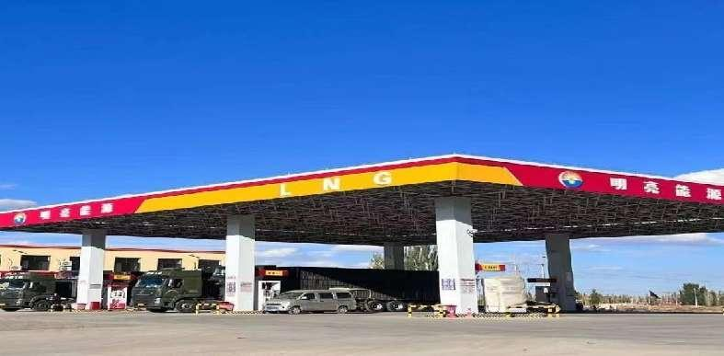  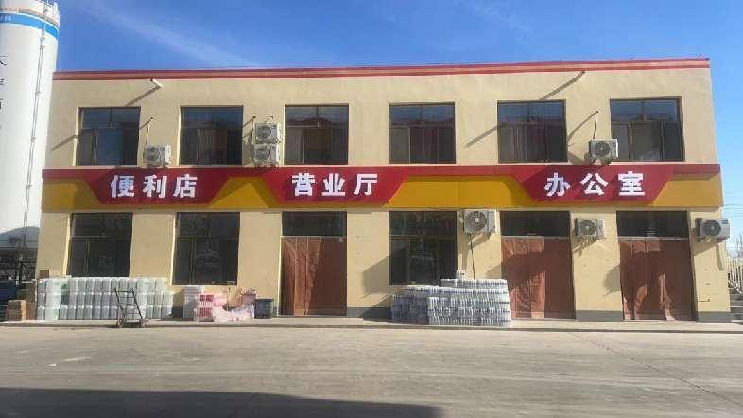  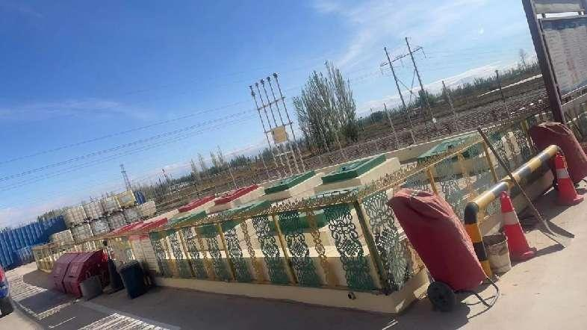
被评价单位信息反馈情况 | 满意
安全评价报告公开信息表
项目名称 | 乌海市广锦新材料有限公司BDO-PBAT一体化项目配套建设48.4万吨年电石项目设立安全评价报告
完成时间 | 2024.4.28
评价人员
 | 姓名 | 资格证书号 | 从业号
项目负责人 | 塔娜 | 1700000000200088 | 031074
项目组成员 | 李春燕 | S011011000110202000401 | 040642
项目组成员 | 韦根远 | S011044000110191001083 | 028179
项目组成员 | 张晋慧 | 1100000000302946 | 020045
项目组成员 | 陈武斌 | 1100000000300371 | 019967
技术专家 | /
现场勘察人员及时间 | 塔娜、李春燕2023.11.25
现场核查的人员和时间 | 塔娜、李春燕2024.2.29
项目简介 | 1、项目名称  乌海市广锦新材料有限公司BDO-PBAT一体化项目配套建设48.4万吨/年电石项目。  2、项目性质：新建。  3、项目投资：125758万元，其中安全设施投资2850万元，约占项目总投资2.27%。  4、项目内容及规模  本项目建设规模为：48.4万吨/年电石装置，60万吨/年石灰装置，28000Nm³/h电石炉尾气制氢装置及配套220kV变电站。  （1）主要生产装置：  拟建设3座电石炉车间，每座电石炉车间设2×48000kVA密闭电石炉；配套2×6000m³/h炉气干法净化除尘装置。  设有3座电石冷却厂房（每座均构成三级危险化学品重大危险源）。  设1套电石炉气制氢装置，处理能力28000Nm³/h，经预处理、压缩、净化、变换、分离提氢等工艺过程，制取下游BDO装置所需氢气。变压吸附解析气送至本项目炭材干燥沸腾炉或BDO项目焚烧装置焚烧。  （2）辅助生产装置：  辅助生产装置包括原料储运（包含原料石灰石和兰炭）、炭材干燥、配料站、石灰生产、炉气缓存及输送等。  主要设备：3台800t/d双膛石灰立窑、1台30000m³干式气柜（构成四级危险化学品重大危险源）、3套20t/h兰炭烘干窑等。  （3）公用工程及辅助工程：220kV变电站、35kV变配电室、冷却循环水站、电极糊库、电极壳车间、空压站等。  （4）附属工程：电石分析化验、中央控制室、界区内大门、门卫、磅房及汽车衡、综合维修房、办公区、兰炭料棚、综合仓库等。  5、备案批复情况  本项目已于2023年11月23日取得乌海市海南区发展和改革委员会《项目备案告知书》，项目编号：2311-150303-04-01-849242，本项目符合产业政策和市场准入标准，准予备案。  6、主要危险、有害物质  1）本项目生产过程中使用的原料为石灰石、兰炭，辅助材料为氮[压缩的]、压缩空气，产品为电石和电石炉气制氢装置产的富氢气，在生产过程中电石炉尾气；上述物料中氮[压缩的]、电石、电石炉尾气、氢气被列入了《危险化学品目录》（2015版，应急管理部等十部门2022年8号公告修改）中，属于危险化学品。涉及的有害物质有燃料煤、电极糊、压缩空气、石灰石、氧化钙和兰炭等。  2）根据《国家安全监管总局关于公布首批重点监管的危险化学品名录的通知》（安监总管三[2011]95号）公布的《首批重点监管的危险化学品名录》、《国家安全监管总局关于公布第二批重点监管危险化学品名录的通知》（安监总管三[2013]12号），电石炉尾气、氢气属于首批重点监管的危险化学品。  3）本项目不涉及易制毒化学品；不涉及剧毒化学品。  4）本项目不涉及《特别管控危险化学品目录（第一版）》（应急管理部、工业和信息化部、公安部、交通运输部公告[2020]第3号）中特别管控危险化学品。  7、主要危险、有害因素  本项目潜在的主要危险、有害因素有火灾爆炸（包括物理爆炸）、中毒窒息、高温灼烫、触电、机械伤害、起重伤害、车辆伤害、高处坠落、物体打击、坍塌、淹溺、噪声振动等。火灾、爆炸的危险等级为III~IV，中毒窒息、高温灼烫、起重伤害的危险等级为Ⅱ～Ⅲ级，其余的为Ⅱ级。  8、重点监管的危险化工工艺  依据安监总管三[2009]116号《首批重点监管的危险化工工艺目录的通知》中所列的首批重点监管的危险化工工艺目录确定，本项目无首批重点监管的危险化工工艺。依据《国家安全监管总局关于公布第二批重点监管危险化工工艺目录和调整首批重点监管危险化工工艺中部分典型工艺的通知》（安监总管三[2013]3号），本项目电石生产工艺属于第二批重点监管危险化工工艺。  9、重大危险源辨识  冷却厂房1构成了三级危险化学品重大危险源；冷却厂房2构成了三级危险化学品重大危险源；冷却厂房3构成了三级危险化学品重大危险源；气柜单元构成了四级危险化学品重大危险源。  评价结论：综上所述，乌海市广锦新材料有限公司BDO-PBAT一体化项目配套建设48.4万吨/年电石项目在落实可行性研究报告及本报告提出的安全对策、措施后，风险是可以接受的，从安全生产角度符合《中华人民共和国安全生产法》（国家主席令[2021]第88号令）、《危险化学品建设项目安全监督管理办法》（国家安全生产监督管理总局令[2012]第45号，国家安全监管总局令第79号修正）、《危险化学品生产建设项目安全风险防控指南（试行）》（应急[2022]52号）等国家现行有关安全生产法律、行政法规、部门规章和标准、规范的相关要求。
现场照片 | 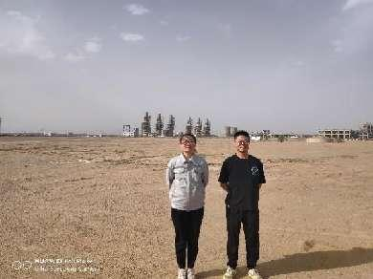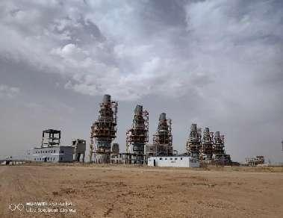  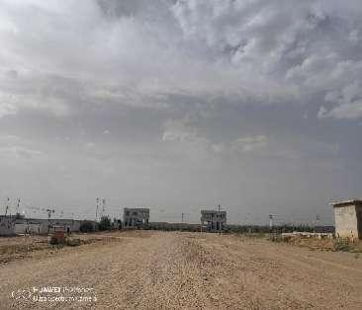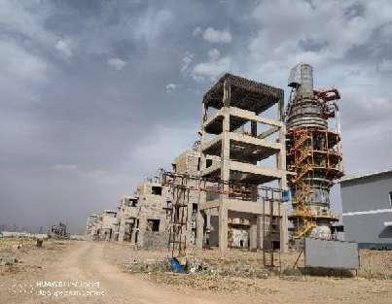  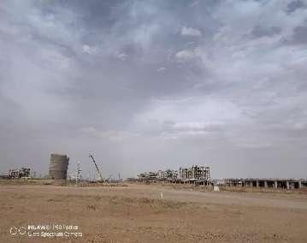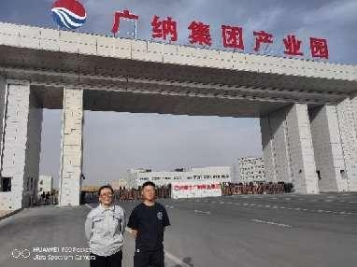
被评价单位信息反馈情况 | 满意

